**《安装部署说明》**

* Toilet Supervisor
* 2016/07/14

1. 运行环境

Windows 环境下安装和运行；

无需网络支持；

1. 软件安装与配置
   1. 解压压缩包 Demo.rar 到 安装目录；
   2. 进入…\Demo\Release.win32目录下，找到Demo.exe文件；
   3. 双击即可进入游戏界面；
2. 软件启动

游戏启动后，进入如下界面，则表示游戏启动成功。

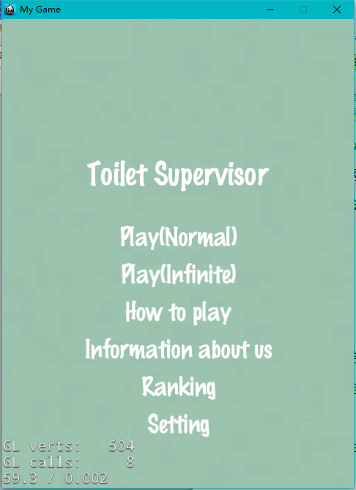

1. 常见问题及解答
   1. 游戏没有声音怎么办？

检查系统音量设置无误后，点击页面中的up/down来设置音量大小；

* 1. 安装失败怎么办？

尝试在任务管理器中结束当前任务，重新安装；

* 1. 找不到提示怎么办？

在setting中选择open tips/ close tips即可打开/关闭提示。